历史
一、单项选择题（每小题1分，共10分）
1. 《典籍里的中国》 是一档弘扬中华优秀传统文化的电视节目，我们在《论语》一期中主要了解到的思想是
A. 道家思想 B. 儒家思想 C. 墨家思想 D. 法家思想
2. 丝绸之路是古代东西方往来的大动脉。最早开辟丝绸之路的朝代是
A. 秦朝 B. 汉朝 C. 唐朝 D. 宋朝
3. 清朝是统多民族国家进一步巩固和发展的关键时期。 为了加强对新疆地区的管辖，清朝采取的有效措施是
A. 设置西域都护 B. 设置安西都护府
C. 设置北庭都元帅府 D. 设置伊犁将军
4. 某历史学习小组开展合作学习，做了如下示意图。该示意图反映的主题是
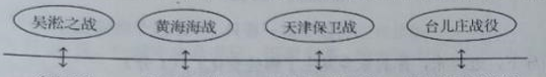
A. 侵略与反抗 B. 帝国主义国家对中国的侵略
C. 抗争与探索 D. 新民主主义革命的兴起
5. 毛泽东在哪次会议上提出“政权是由枪杆子中取得”的著名论断：
A. 中共“一大”
B. 中共“二大”
C. 八七会议
D. 古田会议
6. 经济特区是技术、管理、知识的窗口，也是对外政策的窗口。下列城市属于经济特区的是
A 深圳 B. 上海 C. 广州 D. 福州
7. 1953年底，周恩来在接见印度代表团时，首次提出
A. 独立自主的和平外交政策 B. 和平共处五项原则
C. “长期共存，互相监督”的方针 D. “求同存异”的方针
8. 古代希腊、罗马的建筑艺术对后世的建筑风格产生了深远影响。古代希腊建筑艺术主要体现在
A. 教堂 B. 陵墓 C. 石雕 D. 神庙
9. 工业革命极大地提高了社会生产力水平，人类进入“蒸汽时代”。成为世界上第一个工业国家的是
A. 英国 B. 法国 C. 美国 D. 德国
10. 在亚非拉争取民族独立斗争中，印度的斗争别具特色。印度非暴力不合作运动的领导人是
A. 玻利瓦尔 B. 扎格鲁尔 C. 甘地 D. 卡德纳斯
二、归纳列举题（共15分）
11. 根据下列提示写出相对应的历史人物。
（1）写成《伤寒杂病论》——
（2）把圆周率精确到小数点以后的第七位数字——
（3）发明活字印刷术——
（4）编写出《本草纲目》——
（5）编写出《天工开物》——
12. 根据下列提示写出相对应的历史事件。
（1）中国历史上第一次近代化运动——
（2）使中国革命转危为安战略转移——
（3）抗日民族统大战线初步形成的标志——
（4）社会主义基本制度在我国建立起来——
13. 根据下列提示写出相对应的文献。
（1）在太平天国运动中，反映了农民要求得到土地的革命纲领——
（2）体现辛亥革命重要成果的法律文件——
（3）罗斯福新政期间，加强对工业计划指导的法律文献——
14. 请列举古代世界的三大宗教。
三、材料分析题（共20分）
15. 阅读下列材料，回答问题。
材料一：秦朝的政治建制示意图
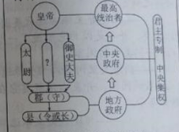
材料二：它设立于雍正年间，为清代所独创，它直接听命于皇帝，随时承旨，随时草诏办理。它的出现，标志着中国封建专制统治已经发展到顶峰。
（1）材料一体现的“政治建制”是由谁首创的？写出材料一中“？”处的官职名称。这一官职在哪一朝代被废除？
（2）根据材料一可知，秦朝开创的地方行政制度是什么？元朝时，统治者实行的地方行政制度是什么？
（3）根据材料二可知，哪一机构设立“标志着中国封建专制统治已经发展到顶峰”？
（4）结合以上内容及所学知识，概括中国古代中央集权制度的发展趋势。
16. 青春孕育无限希望，青年创造美好明天。阅读下列表格信息，回答问题。
序号 | 时间 | 人物 | 地点 | 年龄
① | 1894年 | 孙中山 | 檀香山 | 28岁
② | 1898年 | 梁启超 | 北京 | 25岁
③ | 1915年 | 陈独秀 | 上海 | 36岁
④ | 1919年 | 李大钊 | 北京 | 30岁
⑤ | 1921年 | 毛泽东 | 上海 | 28岁
⑥ | 1927年 | 周恩来 | 南昌 | 29岁

（1）分别写出与序号①、②、③信息相关的历史事件。
（2）为了宣传马克思主义，与序号④信息相对应的文章是什么？
（3）分别写出与序号⑤、⑥信息相关历史事件的意义。
（4）恰逢新时代，吾辈正青春。你将如何书写自己的青春华章？
17. 阅读下列材料，回答问题。
材料一： 1649年，英国高等法院以英国人民的名义宣判国王查理一世为“暴君、叛徒、杀人犯和我国善良人民的公敌”并将之斩首……
——王觉非主编 《近代英国史》
材料二：从世界历史的观点看，美国革命之所以重要，并不是因为它创造了一个独立的国家，而是因为它创造了一个新的、不同类型的国家，
——斯塔夫里阿诺斯《全球通史》
材料三：不列颠社会党向俄国社会民主党致以兄弟般的问候，并衷心地祝贺它在十月初实现了具有世界历史意义的无产阶级革命。
——《现代史文献选编》
（1）材料一中，查理一世在哪场革命中被宣判为“人民公敌”？这场革命后，英国逐渐形成了哪一政体？
（2）材料二中，“美国革命”指哪次战争？这次战争中大陆军的总司令是谁？
（3）结合材料三和所学知识，你如何理解这场革命“具有世界历史意义”？
（4）请你写出以上三则材料所涉及的革命对社会发展所起的共同作用。
四、综合探究题（共15分）
18. 中国共产党的初心是为中国人民谋幸福，为中华民族谋复兴。结合所学知识，完成以下探究。
[民族独立]
（1）哪次会议为争取抗日战争的最后胜利准备了条件？标志中国人民赢得民族独立，真正成为国家主人的事件是什么？
[工业奠基]
（2）写出一项第一个五年计划期间我国在东北地区取得的工业成就。
[科技强国]
（3）写出我国第一颗人造地球卫星的名称。被称为“杂交水稻之父” 的科学家是谁？
[改革创新]
（4）哪次会议作出实行改革开放的历史性决策？马克思主义中国化的最新成果是什么？
[幸福生活]
（5）在党的领导下，近年来，你的家乡发生了哪些变化？
19. 某中学历史学习小组准备编写一本学习手册——《20世纪以来的战争与和平》。结合所学知识，完成目录编写任务。
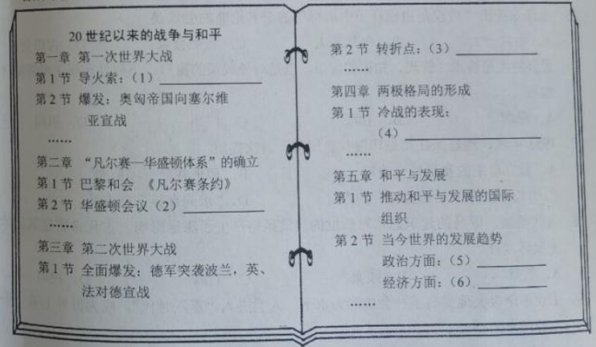
（7）完成以上任务后，请你围绕人类和平设计一条宣传语。

